“HAY VARIAS AEROLINEAS INTERESADAS EN PRESTAR SUS SERVICIOS A LOS PASAJEROS DE PASTO Y NARIÑO” ALCALDE DE PASTO
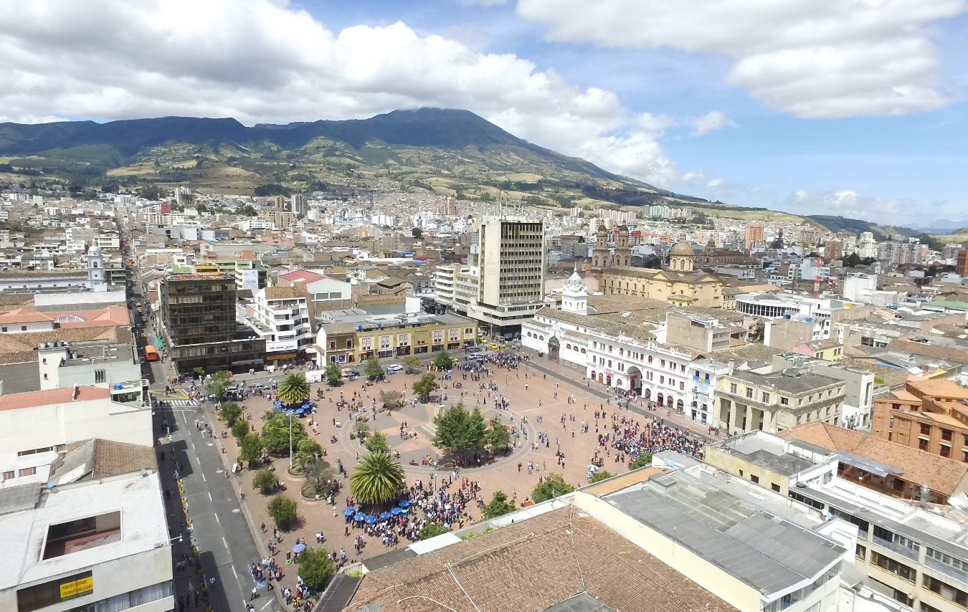
El Alcalde de Pasto Pedro Vicente Obando Ordoñez, a su regreso de la capital de la República entregó un balance positivo de las gestiones que se realizaron para buscar que otras aerolíneas lleguen al departamento, tras la salida de operaciones de Satena.
El mandatario señaló que con el apoyo de los gremios y fuerzas vivas de Nariño se reunieron con funcionarios de la Aeronáutica Civil para establecer un diálogo con los gerentes de aerolíneas como Viva Colombia, Wingo y Latam, que mostraron su voluntad para ingresar a la ciudad en el segundo semestre del 2019.
“También líneas no regulares, que son aquellas que tienen capacidad para transportar a 30 o 40 pasajeros, mostraron su interés en llegar, tal es el caso de Sarpa, que quiere tener conexión entre Pasto y Cali. De igual forma se estableció la posibilidad de contar con taxis aéreos y servicio de helicóptero. Existe una voluntad muy expresa para poder tener otras empresas que nos puedan servir competitivamente con unos precios más asequibles al ciudadano” manifestó el alcalde Pedro Vicente Obando Ordóñez.
Así mismo el mandatario sostuvo que el mercado está abierto para todas las aerolíneas que fuesen, inclusive algunas de las cuales tienen conexión internacional lo que podría favorecer a los usuarios que no solamente buscan el transporte aéreo nacional sino también hacia el exterior, con precios económicos que pueden ofrecer grandes facilidades a los ciudadanos.
“La voluntad de Viva Colombia, Latam y Wingo es que ellos pueden poner unas tarifas mucho más asequibles, como las tienen en otras ciudades de Colombia. Esta es una posibilidad que está abierta, así como con las aerolíneas no regulares que cuentan con aviones más pequeñas y que pueden ofrecer el servicio en rutas más cortas”, agrego el alcalde de Pasto.
Ante el anuncio de la salida de operación de Satena, el alcalde Pedro Vicente Obando Ordóñez, recordó que, desde la Administración Municipal, departamental y gremios, se realizó todos los esfuerzos necesarios para que la aerolínea no interrumpa su servicio. “Ante la imposibilidad de que la empresa se quedara en Pasto, se respetó su decisión, pero buscamos otras opciones para los usuarios”, recalcó.
Somos constructores de paz

ALCALDE DE PASTO SE REUNIÓ CON MINISTRA DE EDUCACIÓN PARA ANALIZAR EJECUCIÓN DE OBRAS DE INFRAESTRUCTURA EDUCATIVA

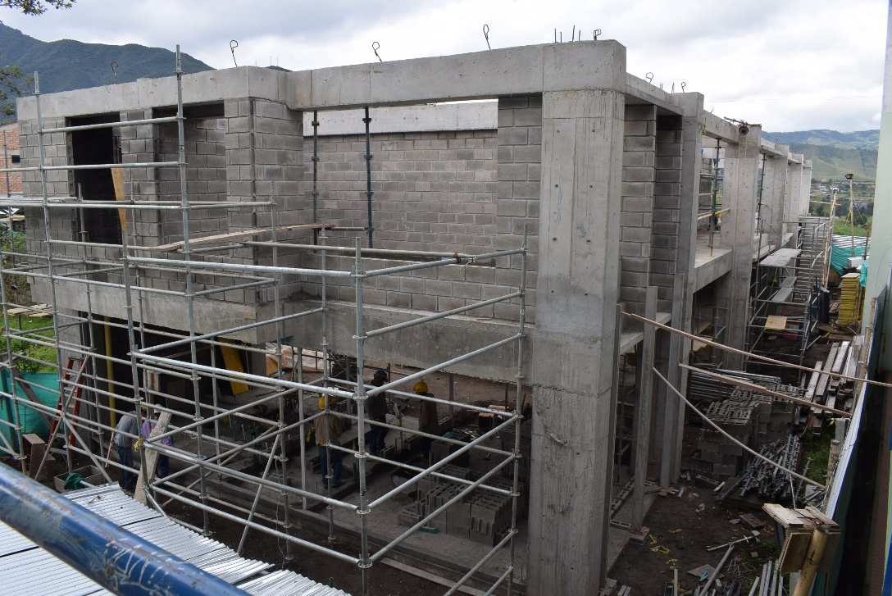
Con el fin de analizar el avance de las obras de infraestructura de 17 instituciones educativas en el municipio de Pasto, el alcalde Pedro Vicente Obando Ordóñez se reunión con la ministra de Educación María Victoria Angulo en la ciudad de Bogotá.
Durante su encuentro se formularon propuestas para que la construcción de los establecimientos educativos se ejecute sin mayores retrasos. “Pusimos una propuesta en la mesa de trabajo muy concreta, se debe considerar el incumplimiento del contratista, pero antes, darle la oportunidad a que concluya las construcciones. Para nosotros sería muy grave un incumplimiento porque representa volver a comenzar con el proceso, pero a demás es quitar fuerza de trabajo a tantos obreros que hoy tenemos en estos proyectos de construcción”, precisó el mandatario de Pasto.
El alcalde indicó que se han visto esfuerzos por parte del constructor en estas obras además de un mayor número de trabajadores, el acopio de materiales de construcción, lo cual genera un optimismo frente al desarrollo de las obras en los 15 colegios, entre los cuales uno se encuentra a punto de culminarse. Dos más tienen dificultades, en El Encano, por ejemplo, los retrasos se deben a situaciones del terreno donde se ubicaría y en La Normal, donde se requieren unos estudios diferentes que darían la iniciación de las obras.
“Teniendo en cuenta los trabajos que se adelantan en otras ciudades de Colombia, Pasto no se encuentra en dificultades muy graves, las cuales se pueden subsanar y así poder culminar con la construcción de los colegios satisfactoriamente como lo está esperando la ciudadanía, padres de familia, y toda la comunidad educativa”, sostuvo el alcalde.
Así mismo el mandatario señaló que pese a las dificultades que ha tenido la ejecución de las obras, se están haciendo los esfuerzos para solventar la situación. “Hay una decisión de la ministra de Educación para que hagamos un seguimiento en cada región, pero también directamente con ella para ver los avances y poder tener los resultados positivos que esperamos para la comunidad educativa”, precisó.
Somos constructores de paz

AVANZA PLAN PARCIAL DE EXPANSIÓN URBANA ARANDA
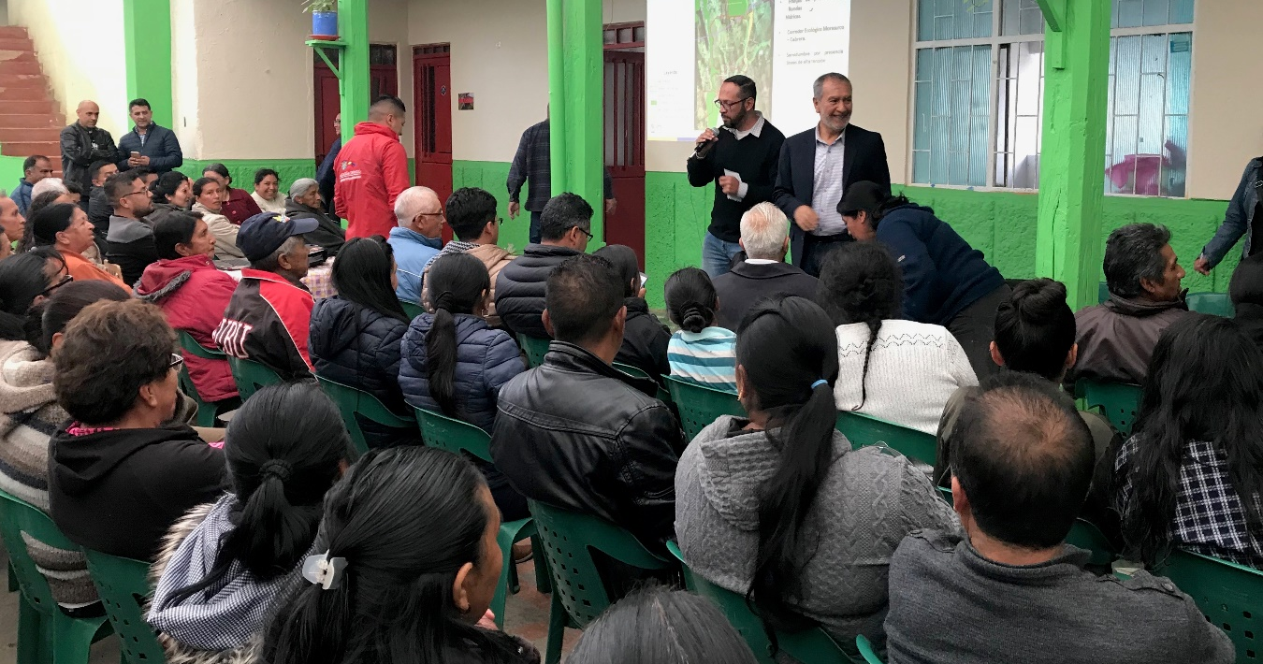
Durante los meses de febrero y marzo la Secretaría de Planeación Municipal socializa entre los diferentes gremios y sectores interesados e involucrados, el plan parcial de expansión urbana Aranda.
Después de la pasada socialización del 30 de noviembre liderada por el Alcalde de Pasto, Pedro Vicente Obando Ordóñez y la Secretaría de Planeación Municipal se determinó la necesidad de socializar este plan más detalladamente con cada uno de los sectores interesados. “Hay un abanico de propuestas que lo único que buscan es que haya justicia, que haya equidad. Es un plan para beneficio de la comunidad y de ninguna manera puede ser un motivo de atropello de derechos”, precisó el alcalde Pedro Vicente Obando Ordóñez.
Con la comunidad se llegó al acuerdo de brindar una semana de explicación con el equipo de trabajo de la Secretaría y otras series de encuentros con el fin de despejar dudas y proporcionar información acerca de sus predios y la condición de los mismos. En estas jornadas la comunidad de Aranda, San Antonio de Aranda, Tescual, barrios aledaños, propietarios y comunidad interesada en el proyecto asisten al salón comunal del barrio Aranda donde fueron atendidos por los funcionarios.
De igual manera se realizarán otros los encuentros con empresas, propietarios y finalmente con Corponariño para delimitar todas las acciones respecto al plan, en lo social, económico y ambiental. En la mesa técnica con la Cámara Colombiana de Construcción (CAMACOL) se llegó a analizar planteamientos sobre el plan y realizar ajustes. Alejandra Lozano, Gerente Camacol Nariño, calificó como positivo el acercamiento de la Alcaldía y la Secretaría de Planeación para poder analizar los ajustes a las necesidades del municipio, predios de los lotes y requerimiento de vivienda. “Es importante que se habrá esta puerta para tener resultados positivos en el futuro con este plan”, manifestó.
Estos encuentros están liderados por el secretario de Planeación municipal Luis Armando Burbano, su equipo de trabajo y en articulación con Secretaría de Infraestructura municipal, Secretaría de Gestión Ambiental y EMPOPASTO, en los cuales, se permite analizar y aclarar con los propietarios de predios del sector de Aranda, gremios y comunidad en general temas como, delimitación del área de planificación, beneficios urbanos, comerciales y sociales; diseño y estudios técnicos, entre otros.
“El principal objetivo de estos encuentros es enterar a la comunidad que planteen inquietudes sobre el área de expansión, escuchar los planteamientos de la ciudadanía y aclarar inquietudes de esta”. afirmó el secretario de Planeación Municipal, Luis Armando Burbano.
Información: Secretario de Planeación, Luis Armando Burbano. Celular: 3147973475

Somos constructores de paz

ALCALDÍA, UPME, CORPOEMA Y COOPERACIÓN SUIZA ABREN CONVOCATORIA PARA IMPLEMENTAR EL PROYECTO EJE PRECURSOR PARA LA MOVILIDAD SOSTENIBLE EN PASTO
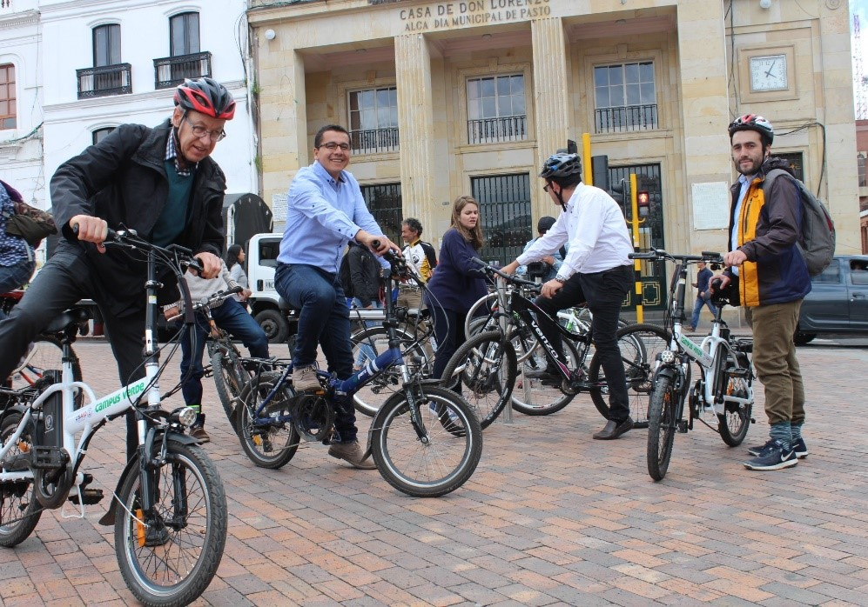
La Alcaldía Municipal junto a la Unidad de Planeación Minero-Energética (UPME), Corpoema y el Programa de Cooperación Económica y Desarrollo de la Embajada de Suiza (SECO), abrió este primero de marzo la convocatoria para dar a conocer los términos de referencia para adjudicar el proyecto denominado Eje precursor para la movilidad sostenible en Pasto.
La presente licitación busca aportar a la implementación del proyecto de victoria temprana identificado para la capital nariñense, y tiene como objetivo la instalación y puesta en marcha de 8 estaciones para bicicletas mecánicas y eléctricas, integrado con sistemas de energía solar fotovoltaica, así como también sistemas de monitoreo que permitan evaluar el uso de las bicicletas como medio alternativo de transporte.
En el marco de la iniciativa se eligieron tres ciudades piloto: Pasto, Montería y Fusagasugá, y en cada una de ellas se adelantará un proyecto de victoria temprana que hace parte de una Estrategia de Eficiencia Energética Local desarrollada de manera participativa para cada ciudad.
Para información sobre la convocatoria y los términos de referencia ingrese al siguiente link: https://licitacionesciudadenergetica.co/inicio/.
Información: Coordinador Medios Alternativos, STTM, Luis Jaime Guerrero, Celular 3004815446

Somos constructores de paz

GOBIERNO MUNICIPAL REALIZA SENSIBILIZACION SOBRE LA CAMPAÑA “TODOS UNIDOS CONTRA EL DELITO”
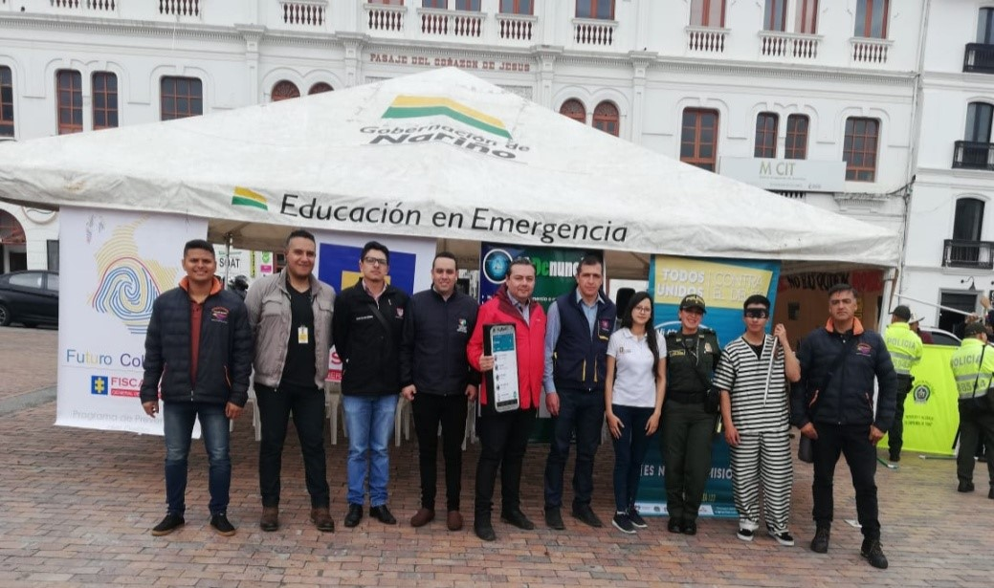
La Alcaldía de Pasto, a través de la Secretaría de Gobierno en articulación con la Gobernación de Nariño, Policía Metropolitana y Fiscalía General de la Nación realizaron con éxito una actividad preventiva frente a la campaña Todos unidos contra el delito, la cual busca combatir los delitos de alto impacto en el municipio como el hurto en sus diferentes modalidades y el microtráfico.
Dicha actividad, se enfocó en la modalidad de hurto a celulares bajo el lema “si no hay quien compre, no hay quien robe” donde se buscó concientizar a toda la comunidad para que se abstengan de comprar celulares en sitios no autorizados ya que pueden ser hurtados y traer consecuencias negativas.
El subsecretario de Justicia y Seguridad, Gerardo Esteban Dávila manifestó que esta campaña ha dejado un impacto positivo en el municipio. “Hemos tenido una disminución progresiva en todas las modalidades de hurto, sobre todo en el dirigido a personas y a automotores” puntualizó
De la misma manera el funcionario sostuvo que lo que se pretende con esta campaña es explicarle a la ciudadanía algunas pautas de autoprotección para evitar que sean víctimas del hurto o microtráfico, “dentro del cronograma de intervención se continuará focalizando la estrategia en todos los corregimientos y comunas que conforman nuestro municipio de Pasto”
Información: Subsecretario de Justicia y Seguridad, Gerardo Esteban Dávila. Celular: 3016502887

Somos constructores de paz

EL PRÓXIMO 8 DE MARZO LA SECRETARÍA DE SALUD MUNICIPAL RENDIRÁ CUENTAS DE SU GESTIÓN DURANTE LA VIGENCIA 2016-2018
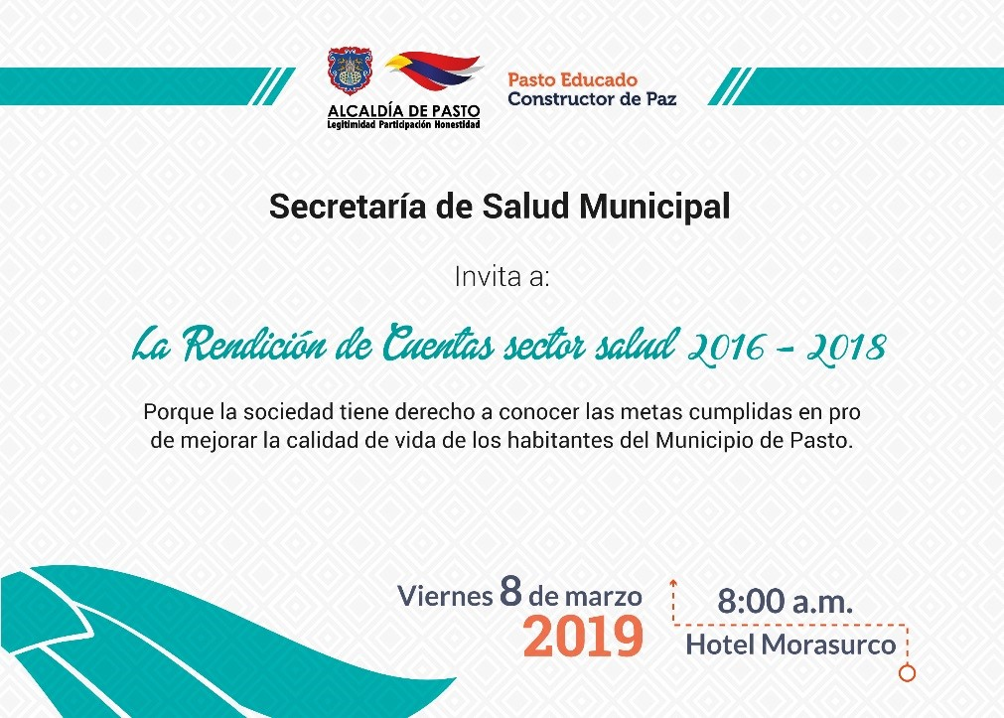
El próximo viernes 8 de marzo, a partir de las 8:00 a.m. en las instalaciones del Hotel Morasurco, la Secretaría de Salud Municipal, en cabeza de Diana Paola Rosero Zambrano, realizará la rendición de cuentas de su gestión comprendida entre los años 2016-2018, donde se presentará los avances y resultados de las metas establecidas desde esta dependencia.
Durante el evento se dará a conocer un informe de las metas cumplidas en el del Plan de Desarrollo ‘Pasto Educado Constructor de Paz’ entre los cuales se encuentra el desarrollo del objetivo programático que busca mejorar el aseguramiento en salud, la promoción de la salud, la prevención de la enfermedad, la estrategia de Atención Primaria en Salud y la Seguridad del Paciente, haciendo énfasis en la salud integral como el mayor goce del ser humano.
La Secretaria de Salud, extendió la invitación a toda la comunidad de Pasto a participar de este espacio, “Es muy importante que la comunidad conozca cómo hemos avanzado y las metas cumplidas, esta es la mejor estrategia para dar a conocer a la ciudadanía la transparencia de la actual administración municipal”, sostuvo Diana Paola Rosero.
Información: Secretaria de Salud Diana Paola Rosero. Celular: 3116145813

Somos constructores de paz

ESTE 8 DE MARZO COMENZARÁ SÉPTIMA FERIA DE INTERCAMBIO DE SEMILLAS, SABORES Y SABERES 2019 DEL CONSEJO CIUDADANO DE MUJERES
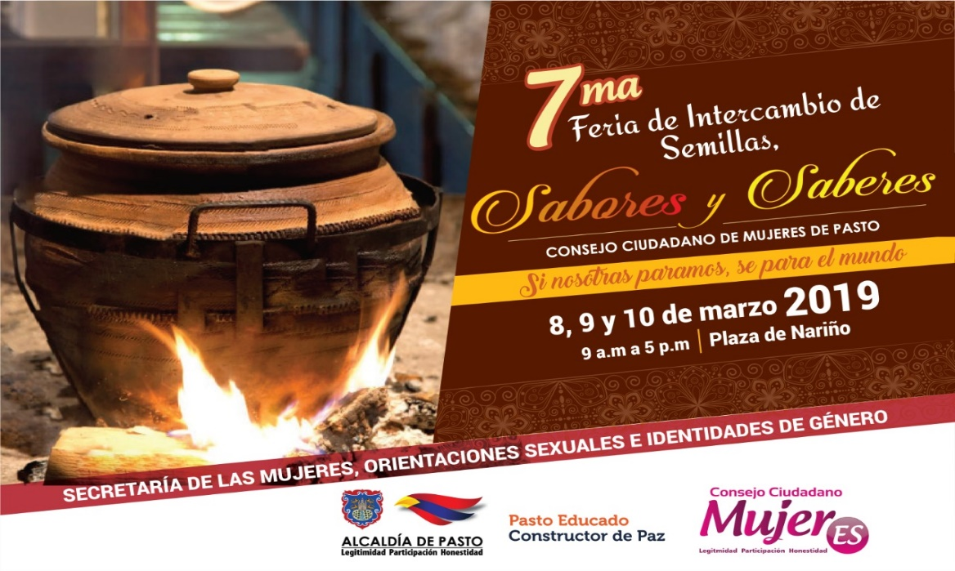
Con el propósito de visibilizar, compartir, reconocer, valorar el proceso y aporte artesanales, gastronómicos y orgánicos de las mujeres empoderadas que por medio de su trabajo transforman la sociedad asumiendo nuevos roles; la Secretaría de las Mujeres, Orientaciones Sexuales e Identidades de Género de la Alcaldía de Pasto en el acompañamiento al desarrollo y ejecución del Plan de Acción del Consejo Ciudadano de Mujeres de Pasto - CCMP, invitan a la comunidad a participar de la Séptima Feria de Intercambio de Semillas, Sabores y Saberes 2019.
Este espacio de intercambio y de comercio solidario se desarrollará los días 8, 9 y 10 de marzo, en la Plaza de Nariño, desde las 9:00 de la mañana hasta las 5:00 de la tarde, donde se concentrarán sectores sociales como mujeres cabeza de familia, madres comunitarias, las ONG de Derechos de las Mujeres, plazas de mercado, mujeres desplazadas, JAC, mujeres Campesinas, mujeres LBT, Consejo Local de Planeación, JAL, empresarias, mujeres con capacidades diferentes, trabajadoras sexuales, Afrocolombianas y Movimientos Sociales Femeninos, para dar a conocer no solo sus productos sino sus saberes y su arte culinario.
Este evento se realiza en el marco del 8 de marzo, Día Internacional de la Mujer. La feria contará con diferentes muestras artesanales, gastronómicas, culturales y culinarias, que permitirán a la ciudadanía disfrutar de una variedad de artículos artesanales elaborados a mano por las mujeres pastusas, además en esta fecha se realizarán diferentes actividades culturales y académicas para visibilizar la jornada de movilización.
Información: Secretaria de las Mujeres e Identidades de Género, Ingrid Legarda Martínez. Celular: 3216473438
Somos constructores de paz

23 PROPUESTAS SE POSTULARON PARA PREMIO DE PERIODISMO SILVIO LEÓN ESPAÑA
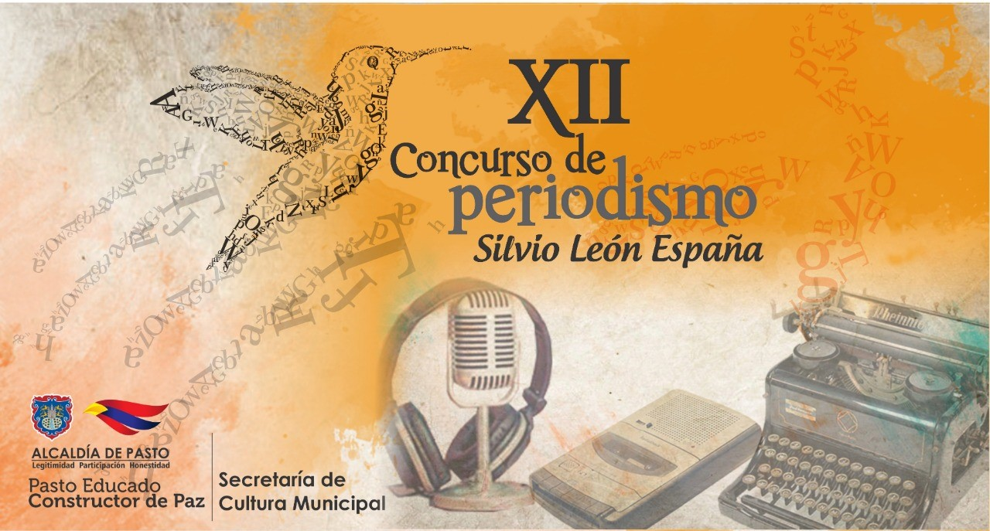
Con un total de 23 trabajos recepcionados en la Secretaría de Cultura de la Alcaldía de Pasto, culminó la fase de inscripción al XII Concurso de Periodismo “Silvio León España” 2019, que busca reconocer la labor periodística y resaltar su labor esencial en el fortalecimiento de la democracia y la paz en el municipio.
Según el acta de cierre, los trabajos periodísticos inscritos para las 6 categorías, se recepcionaron de la siguiente manera: 3 en radio, 3 en televisión, 6 en prensa (impresa), 5 en periodismo digital, 3 caricatura y 3 en reportería gráfica.
De acuerdo con el cronograma establecido los trabajos serán evaluados hasta el 26 de marzo, posteriormente la proclamación de ganadores y premiación se realizará el próximo 5 de abril de 2019, en un acto público en la Pinacoteca Departamental de Nariño, con un premio único de 3 millones de pesos, por cada categoría.
La Alcaldía de Pasto a través de la Secretaria de Cultura, agradece la participación de periodistas y comunicadores sociales, que aceptaron la invitación a participar del XII Concurso de Periodismo “Silvio León España”, y aportan a la construcción de un “Pasto Educado, Constructor de Paz”
Información: Secretario de Cultura, José Aguirre Oliva. Celular: 3012525802

Somos constructores de paz

ESTE LUNES 4 DE MARZO SERÁ SOCIALIZADO EL PLAN DE MANEJO DE TRÁNSITO DEL PROYECTO PARQUE RUMIPAMBA
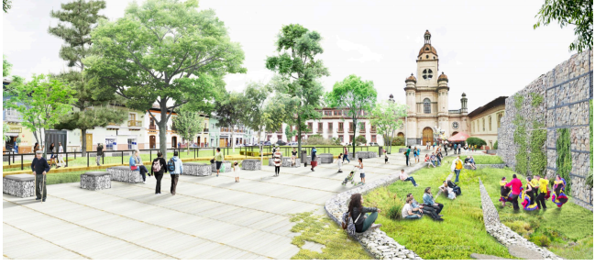
El alcalde de Pasto Pedro Vicente Obando Ordoñez y el Consorcio CGO 2018, invitan a la socialización del PMT – Plan De Manejo De Tránsito para la construcción del Parque Ambiental “Rumipamba” Primera Etapa en el municipio de Pasto.
El evento se desarrollará el lunes 4 de marzo a partir de las 2:30 p.m. en el salón principal I.E.M. Antonio Nariño, Sede centro.
El proyecto en su ejecución como intervención urbanística en el área del Parque Rumipamba, contempla una primera y única etapa de ejecución de obras de urbanismo, mobiliario, redes subterráneas, paisajismo y demás necesarias para la terminación total del proyecto.
Por eso, en la reunión de socialización se informará cuáles serán las medidas necesarias para el correcto ordenamiento del tránsito por las vías públicas y recibir y solucionar peticiones de la comunidad.
Información: Directora Invipasto Liana Yela Guerrero. Celular: 3176384714

Somos constructores de paz

JÓVENES EN ACCIÓN COMIENZA PAGO DE LOS INCENTIVOS CORRESPONDIENTES SENA – PERIODOS OCTUBRE Y NOVIEMBRE 2018
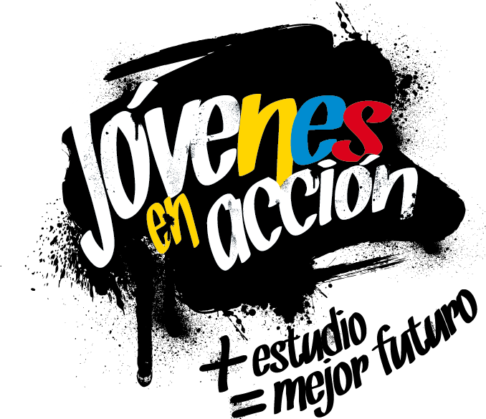
La Alcaldía de Pasto y la Secretaría de Bienestar Social a través del programa Jóvenes en Acción, informa que se entregará incentivos a estudiantes del Sena, beneficiarios del programa Jóvenes en Acción, mediante giro o cajero automático, hasta 17 de marzo de 2019, periodo verificado SENA Octubre-Noviembre 2018, incluyendo no cobros del ciclo pasado (Universidad de Nariño y SENA) , por modalidad pico y cédula.
Puntos a cobrar por cajero automático las 24 horas de lunes a domingo:
Principal Pasto, Calle 17 No. 25 - 40
Parque Bolívar Pasto, Calle 21 No. 12 - 45
Parque Nariño Pasto, Calle 18 No. 24-11 Parque Nariño
Metro Express Pasto, Calle 16B No. 32 – 53
Unicentro Pasto Cl 11 No. 34-78
Éxito Pasto Cra. 22 B No. 2 - 57 Av. Panamericana
Modalidad giro
Puntos a cobrar por modalidad giro (sede bancarias DAVIVIENDA) de lunes a viernes, horario de 08:00 a.m. - 11:30 a.m. y 02:00 - 04:00 p.m.
Principal Pasto, Cl 17 No. 25-40
Los interesados pueden consultar la información a través de la página de la Alcaldía de Pasto www.pasto.gov.co, revisar el formato que se encuentra en Link trámites y servicios/Bienestar social/Jóvenes en acción.
También pueden acercarse a la oficina de enlace municipal ubicada en la carrera 26 sur, barrio Mijitayo- antiguo Inurbe, o comunicarse al teléfono 7244326 EXT 3012.
Las preguntas o inquietudes serán recepcionadas al correo: jovenesenaccionsbs@gmail.com.
Información: Subsecretario Promoción y Asistencia Social, Álvaro Zarama. Celular: 3188271220
Somos constructores de paz

CONVOCAN A JÓVENES A JORNADA DE PRE REGISTRO DE PROYECTO ‘SUEÑOS’

La Alcaldía de Pasto a través de la Secretaría de Bienestar Social y el programa Jóvenes en Acción, se permite comunicar que durante el martes 5 de marzo del presente año, en el municipio de Pasto, se realizará una jornada de pre-registro para estudiantes que estén dentro del Proyecto ‘SUEÑOS’ Convenio Nacional ICBF.
Los jóvenes potenciales beneficiarios al programa, deben presentarse el día cinco (5) de Marzo en las instalaciones de la Secretaría de Bienestar Social Alcaldía de Pasto (antiguo Inurbe), a partir de las 8:00 de la mañana, para asistir al taller de participantes donde se dará a conocer, requisitos, deberes y derechos, en lo relacionado a la entrega de incentivos, tiempo de información y talleres.
El joven debe suministrar los siguientes datos: nombres completos, número de identificación, correo electrónico, dirección de residencia, número de teléfono celular del joven (que será utilizado como cuenta bancaria) y un teléfono alterno de algún familiar. Además, debe llevar documento de identidad original y una copia del mismo (cédula o tarjeta de identidad) ampliada al 150 % y en formato PDF. El trámite es personal.
Los interesados pueden obtener más información en las instalaciones de la Secretaría de Bienestar Social – Programa Jóvenes en Acción, en horario de atención de 8:00 a 11.00 a.m. y de 2.00 a 5.00 pm - Antiguo INURBE Avenida Mijitayo. Teléfono 7244326 extensión 3012.
Información: Subsecretario Promoción y Asistencia Social, Álvaro Zarama. Celular: 3188271220

Somos constructores de paz

Oficina de Comunicación Social
Alcaldía de Pasto

